Министерство образования Республики Беларусь
Учреждение образования
«Белорусский государственный университет информатики
и радиоэлектроники»

Специальность «Программная инженерия»

Кафедра инженерной психологии и эргономики

Учебная дисциплина «Метрология, стандартизация и сертификация в информационных технологиях»

ОТЧЕТ

по лабораторной работе № 2a
«Метрики сложности потока управления»
Вариант Ruby

Подготовил: ст. гр. 410901
Зубчонак М.А.
Гаркуша А.С.

Проверил: Болтак С.В.

Минск 2026
Задание
Подготовить код анализируемой программы для расчета метрики Джилба.
В коде для расчета метрики Джилба должны присутствовать все операторы цикла языка С++, а также операторы ветвления, включая оператор множественного выбора.
Написать программу-парсер. Парсер может быть реализован на любом языке программирования и должен иметь графический интерфейс. Для анализа взять подготовленную программу на заданном языке. Результат работы парсера: вывод на экран абсолютной сложности, относительной сложности и максимального уровня вложенности.
Код анализируемой программы на Ruby:
# Часть 1 ------------------------------------------------------------

n = 15

status = n > 0 ? "pos" : "non-pos"

puts status if n == 0

if n > 10
puts "> 10"
elsif n > 5
puts "5-10"
else
puts "<= 5"
end

unless n < 0
puts ">= 0"
end

# Часть 2 ------------------------------------------------------------

arr = [1, 2]

for i in 0...arr.length
print arr[i] unless arr[i].nil?
end

# Часть 3 ------------------------------------------------------------

# Максимальная вложенность
arr.each do |item| # уровень 0
2.times do |j| # уровень 1
1.upto(2) do |k| # уровень 2
if item == j + k # уровень 3
puts "Match: #{item}"

case item
when 1 # уровень 4
puts "One"
if j > 0 # уровень 5
puts "Special case for Two"
end
when 2 # уровень 5
puts "Two"
else
puts "Other"
end
end
end
end
end

# Часть 4 ------------------------------------------------------------

limit = 5

x = 0
while x < limit
x += 1
end

y = limit
until y == 0
y -= 1
end

if true
if true
if true
puts "Level 3"
end
end
end
Схема алгоритма анализируемой программы на Ruby представлена на рисунках ниже:
Часть 1
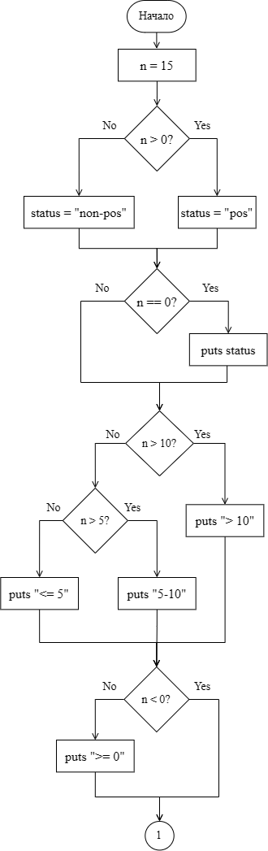
Часть 2
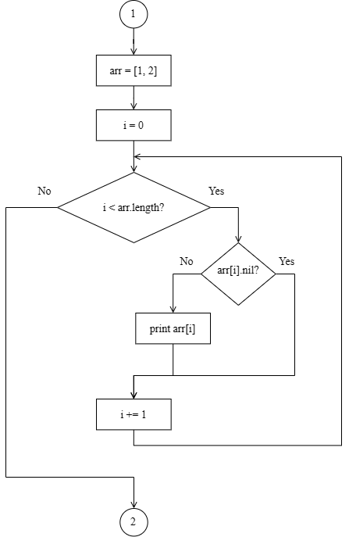

Часть 3
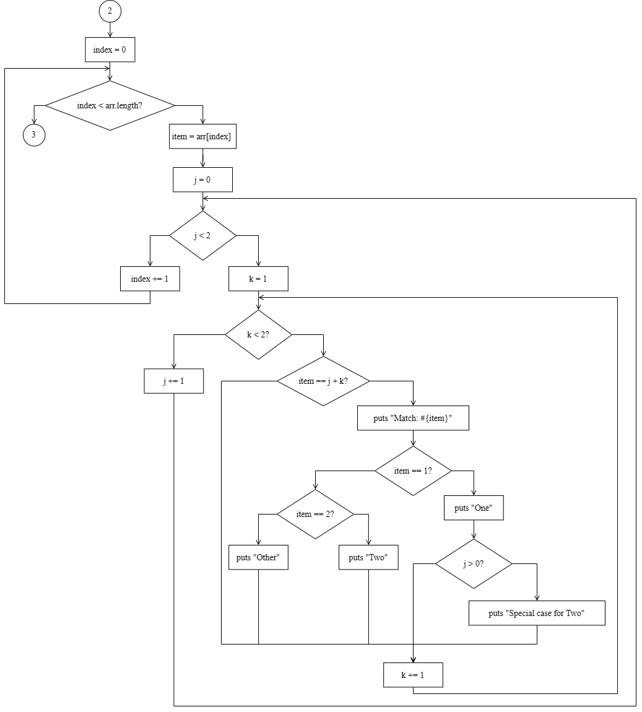

Часть 4
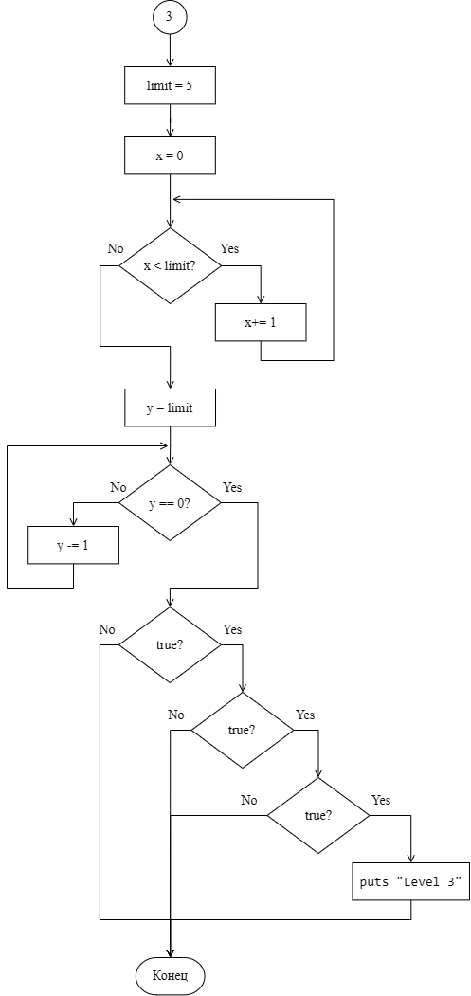
Результат подсчета предоставлены на рисунке 1.

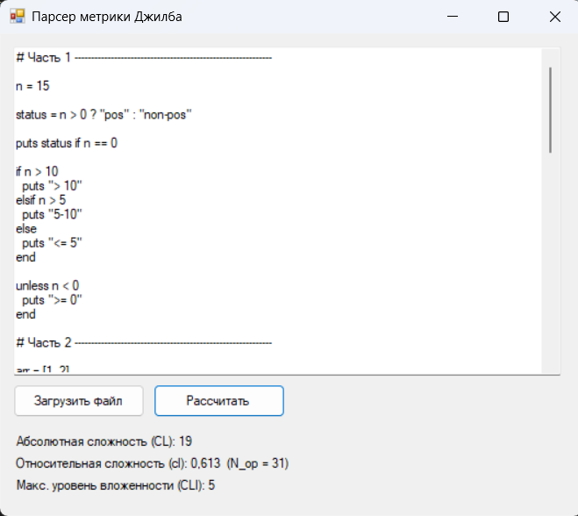
Рисунок 1 – Результаты подсчета программы-парсера
Посчитанные вручную метрики Джилба предоставлены в таблице 1.
Таблица 1– просчитанные вручную метрики.
Абсолютная сложность (CL) | 19
Относительная сложность  CLR = CL / n | 0,6129
Общее число операторов программы | 31
Макс. уровень вложения (CLI) | 5

В ходе работы была проанализирована программа на Ruby, рассчитана метрика Джилба вручную и с помощью разработанного парсера, результаты совпали.

